- Президиум заседания (слева-направо – Величко С.Н., Короткая О.В., Савранская В.А. )
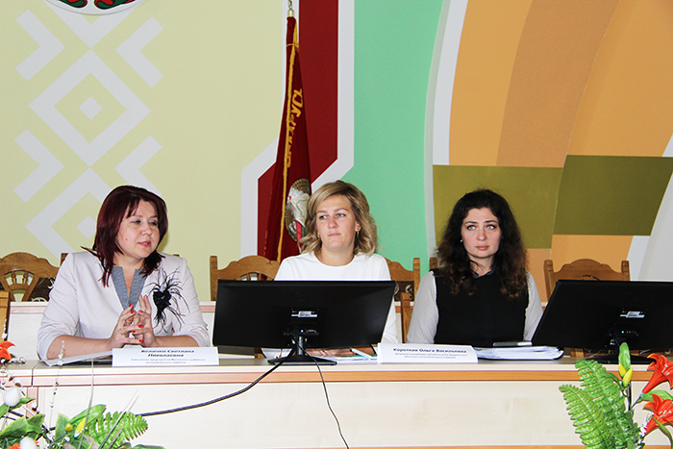
2-4. Общие планы собравшихся.
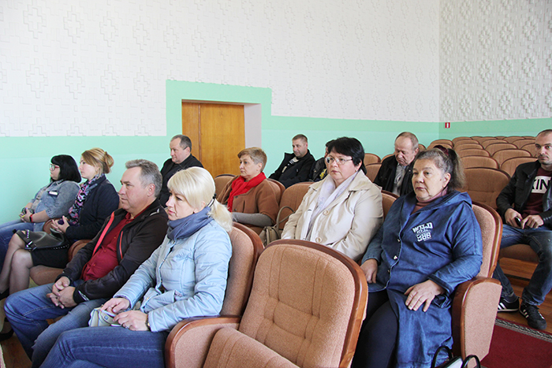

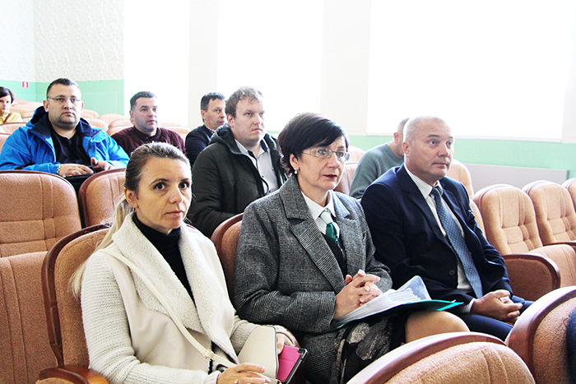
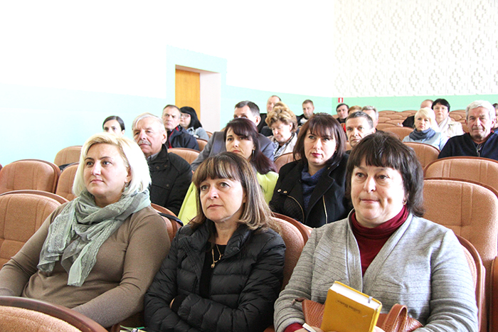

5. Выступление Ятченя С.С.
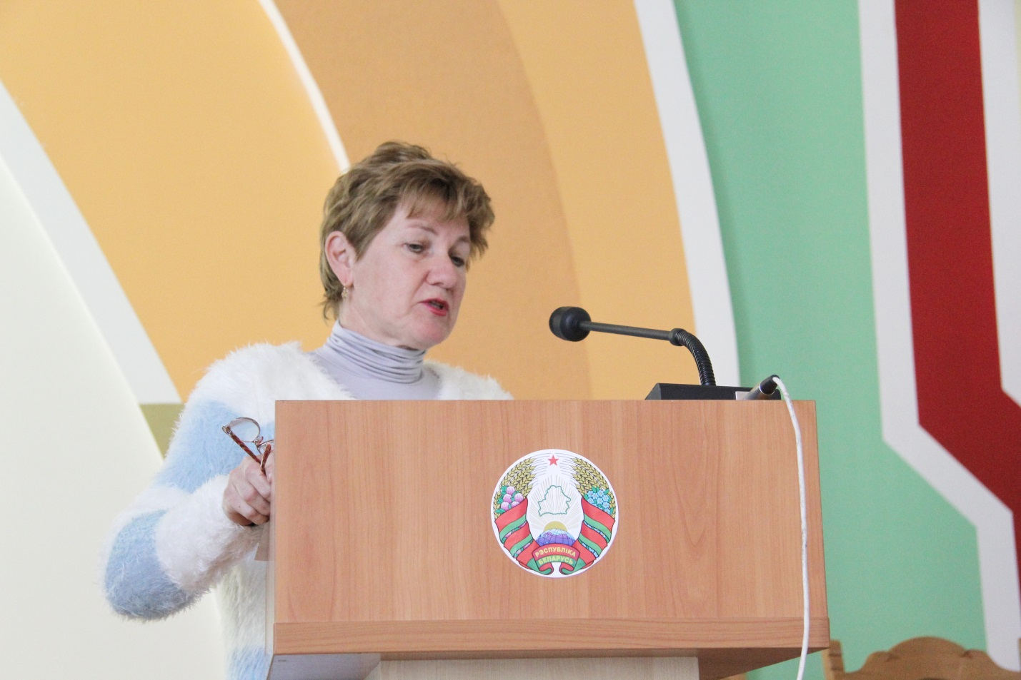
6. Выступление Короткой О.В.

7. Выступление Цыбулько Н.В.

